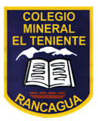UNIDAD TECNICO PEDAGOGICO 2020 –APRENDIENDO EN LINEA MINERAL

CORREO INSTITUCIONAL DOCENTE: [luis.medina@colegio](mailto:luis.medina@colegio) – mineralelteniente.cl

ASIGNATURA: Ciencias Naturales.

NOMBRE ESTUDIANTE: CURSO: 4º __.FECHA:

* O A**:** : Identifican estructuras del cuerpo humano que participan en el movimiento.

////// **TICKET DE SALIDA N.º 19** ///////

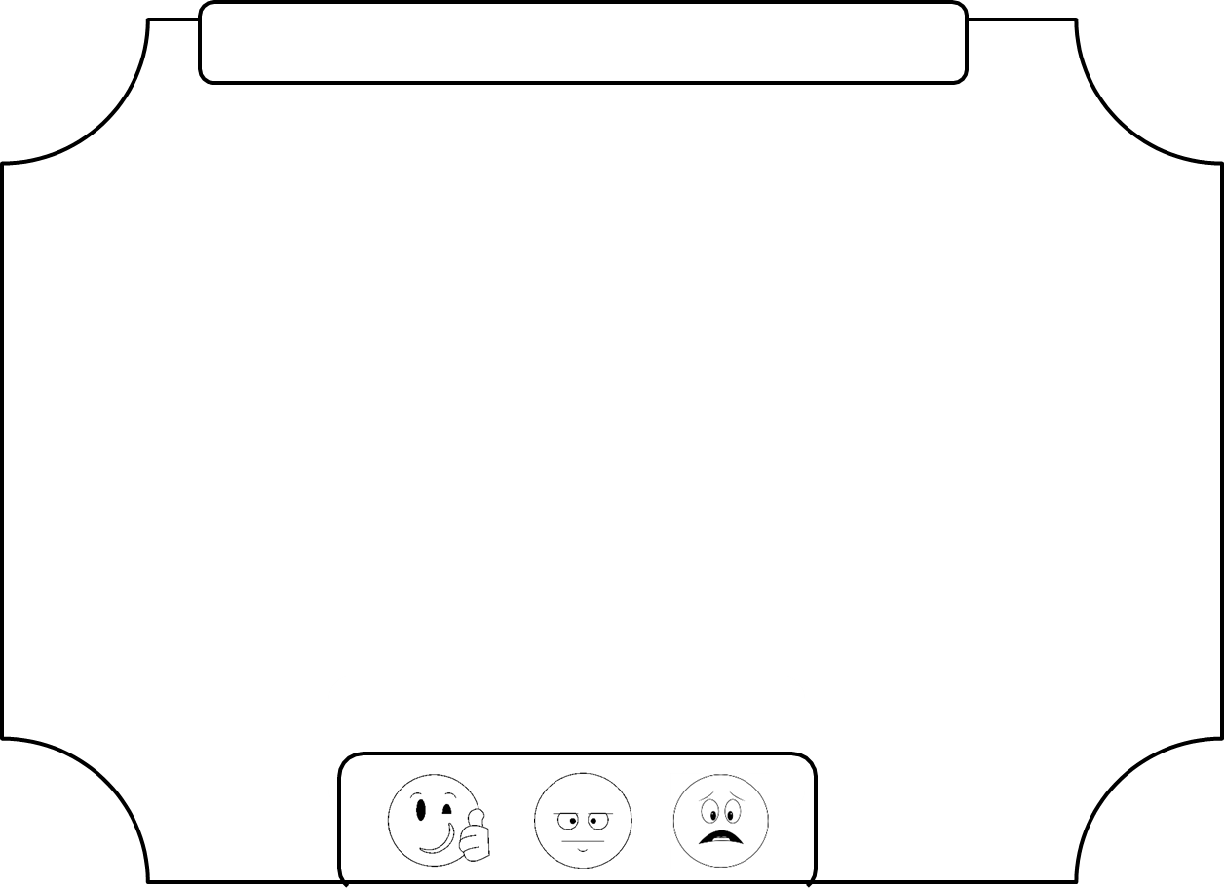

1.¿Cuàl es la función principal de sistema locomotor? Explica:

2.¿Cùal es la parte más importante del sistema locomotor? ¿Por qué?

3. Al desarrollar la actividad experimental junto a tú familia. ¿Cuál fue las conclusiones o de que te diste cuenta en relación con el desarrollo motor del cuerpo humano? Fundamenta tú respuesta.

.